

CASE LAB 1C

……………

Инструкция пользователя



Команда №14 “Прорыв”

**Состав команды:**

Голуб Владимир

Князева Виктория

Колокольцева Елизавета

Кулёва Анна

Титова Анна

Цветков Алексей

ОГЛАВЛЕНИЕ

1. Руководство по установке 4

1.1 Установка программы 4

1.2 Быстрая установка 4

1.3 Установка платформы 5

1.4 Создание информационной базы 5

1.5 Загрузка информационной базы 8

2. Общее описание по подсистемам 11

2.1 Описание функционала подсистемы “Наша организация” 11

2.1.1 Наша организация 11

2.1.2 Поставщики 13

2.1.3 Номенклатура 15

2.1.4 Единицы измерения 16

2.1.5 Персонал 17

2.2 Описание функционала подсистемы “Закупки” 18

2.2.1 Прайс 18

2.2.2 Поставки 18

2.2.3 Печатная форма документа “Поставки” 20

2.2.4 Поступление товаров 21

2.3 Описание функционала подсистемы “Продажи” 22

2.3.1 Меню 22

2.3.2 Клиенты 24

2.3.3 Курьерские компании 26

2.3.4 Акция “Пицца Недели” 26

2.3.5 Виды скидок 27

2.3.6 Установка скидки 28

2.3.7 Заказ клиента 29

2.3.8 Продажа пиццы 30

2.3.9 Отчет по работе с курьерской службой 32

2.3.10 Отчет о прибыли себестоимости и рентабельности 33

2.3.11 Отчет об остатках 34

3. Распределение по ролям 35

3.1 Администратор (команда “Прорыв”) 35

3.2 Менеджер по закупкам 35

3.3 Менеджер по продажам 35

3.4 Бухгалтер 36

# 1. Руководство по установке

## 1.1 Установка программы

Для начала с официального сайта 1С необходимо скачать архив платформы 1С предприятие версии 8.3.23 и выше.

В архиве Вам необходимо найти и запустить файл «setup.exe».

Установка программы условно разделена на два этапа: установка технологической платформы (программных модулей) «1С:Предприятие 8» и установка шаблонов конфигурации.

При запуске дистрибутива программы из комплекта поставки следует выбрать режим установки:

* Быстрая установка, при которой будут установлены технологическая платформа, демо-конфигурация и чистая конфигурация для работы.
* Выборочная установка, при которой возможно установить отдельно технологическую платформу и шаблон конфигурации.

## 1.2 Быстрая установка

Выберем более простой вариант - быстрая установка.

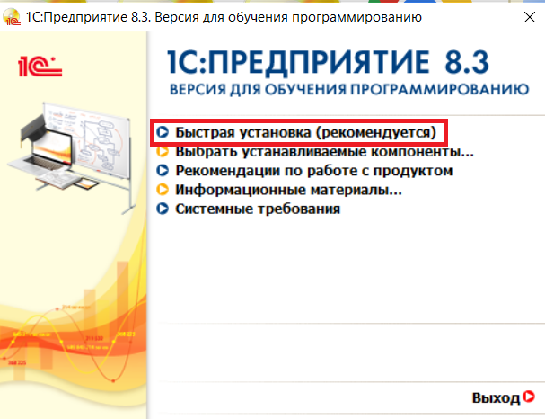

Рис.1.1.1 окно мастера установки

В режиме быстрой установки будет установлено необходимое программное обеспечение и появится сообщение: «Установка успешно завершена. Нажмите ОК для запуска "1С:Предприятия"». После нажатия ОК будет открыто окно запуска программы.

## 1.3 Установка платформы

После запуска процедуры установки «1С:Предприятия 8» следует последовательно выполнить следующие действия:

* Программа установки произведет подготовительные действия и выведет информационное окно. Для продолжения нажать кнопку Далее >.
* В окно будет выведен список устанавливаемых компонентов, в котором уже выбраны все необходимые компоненты. Для продолжения установки нажать кнопку Далее >.
* Указать интерфейс по умолчанию. В списке уже указан интерфейс в соответствии с региональными установками операционной системы. Для продолжения установки следует нажать кнопку Далее >. Программа установки выполнит копирование файлов.
* НЕ УСТАНАВЛИВАТЬ драйвер защиты HASP Device Driver. Он не предназначен для базовой версии системы «1С:Предприятие 8», которая используется для программы (нужно снять флажок Установить HASP Device Driver). Для продолжения установки нужно нажать кнопку Далее >.
* Далее нажать кнопку Готово.

В результате описанной процедуры будет установлена технологическая платформа «1С:Предприятие 8». При этом в меню Пуск – Программы будет создана группа 1С:Предприятие 8, с помощью которой производится запуск системы «1С:Предприятие 8» для работы с информационной базой.

## 1.4 Создание информационной базы

Создание информационной базы конфигурации выполняется при запуске платформы «1С:Предприятие 8» (например, используя пункт 1С:Предприятие меню Пуск – Программы – 1С Предприятие 8).

При первом запуске «1С:Предприятия 8» на экран выводится сообщение о том, что список информационных баз пуст. Программа предложит добавить в список информационную базу.

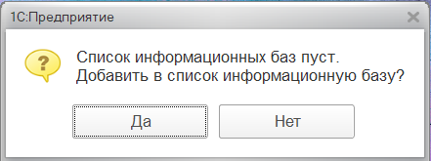

Рис.1.4.2 Создание новой ИБ

Нужно нажать кнопку Да. Платформа начнет процедуру добавления информационной базы.

На экран будет выведено окно выбора варианта создания информационной базы.

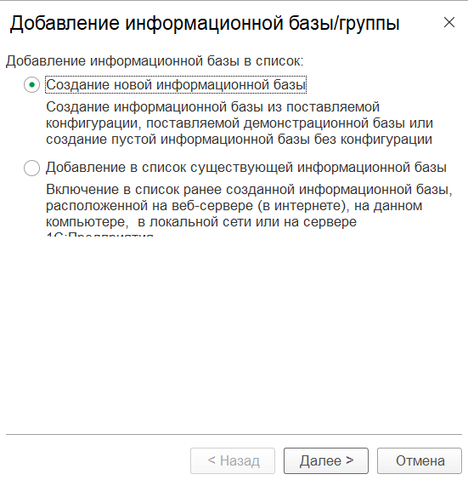

Рис.1.4.3 Создание новой ИБ

Следует выбрать Создание новой информационной базы и нажать кнопку “Далее >”.

На экран будет выведено окно с созданием информационной базы из шаблона или без конфигурации

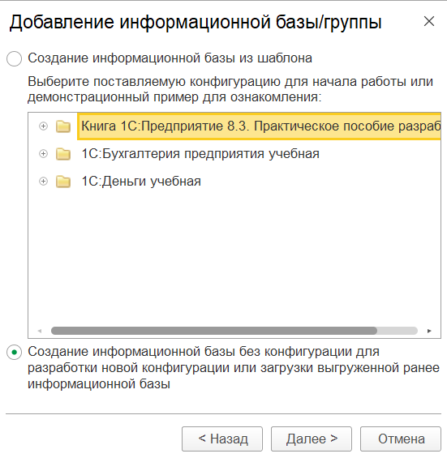

Рис.1.4.4 Создание новой ИБ

Выбираем создание информационной базы без конфигурации и нажать кнопку “Далее >”.

Указываем название информационной базы (например название организации) и нажать кнопку “Далее >”.

На экран будет выведено окно для указания параметров информационной базы. Помимо выбора каталога информационной базы может быть предложен выбор языка.

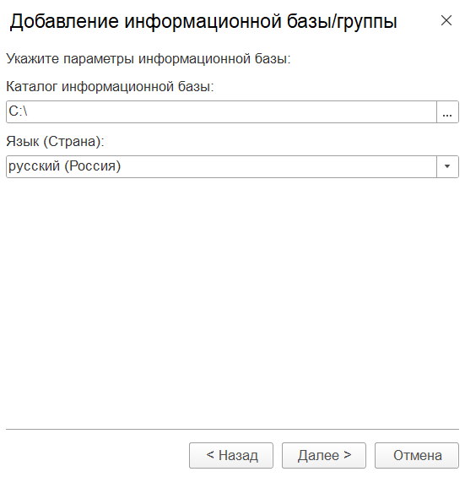

Рис.1.4.5 Создание новой ИБ

Нужно указать каталог размещения информационной базы и нажать кнопку “Далее >”.

На экран будет выведено окно установки дополнительных параметров запуска информационной базы.

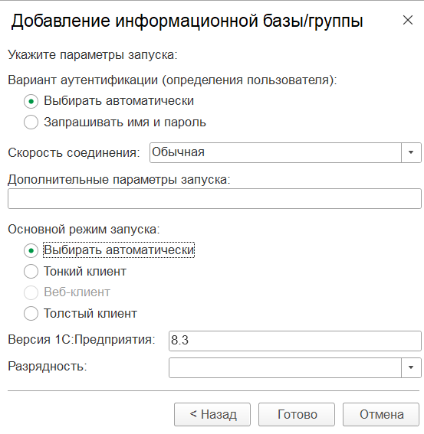

Рис.1.4.6 Создание новой ИБ

Не меняя предложенные данные, нужно нажать кнопку “Готово”.

В результате описанных действий создается информационная база, параметры которой добавляются в список информационных баз.

## 1.5 Загрузка информационной базы

После запуска платформы «1С:Предприятие 8» откроется окно выбора информационной базы и режима работы.

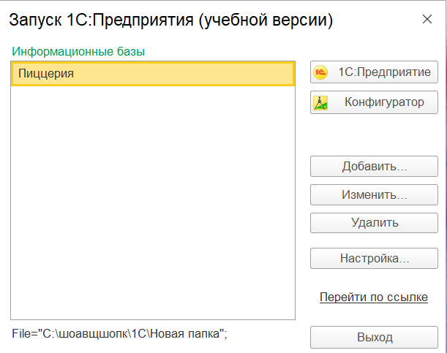

Выбираем нашу созданную пустую информационную базу и открываем ее в режиме конфигуратора.

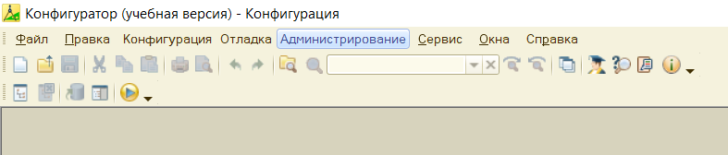

В верхней панели главного меню находим Администрирование – загрузить информационную базу.  
В появившемся окне находим необходимый DT файл, и нажимаем на кнопку открыть.

Появится предупреждение о возможной потери данных. нажимаем “Да”.

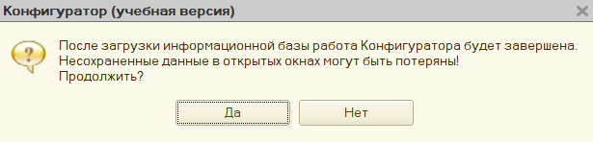

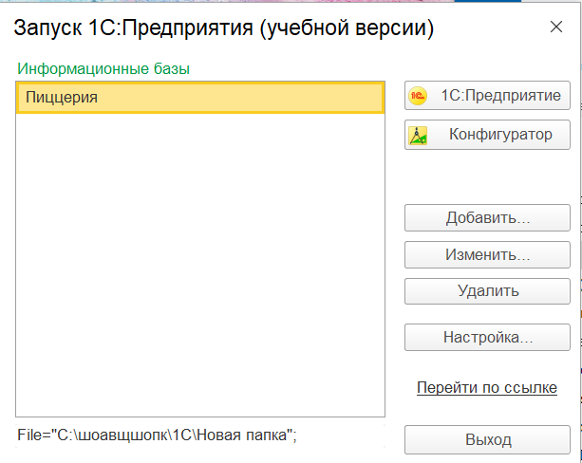

Откроем информационную базу в режиме 1С:Предприятие.

Откроется окно с выбором пользователя. Выбираем пользователя в зависимости от должности сотрудника, где “команда “прорыв”” является администратором информационной база, и обладает всеми правами, а остальные должности имеют доступ только к тем полям которые необходимы при работе.

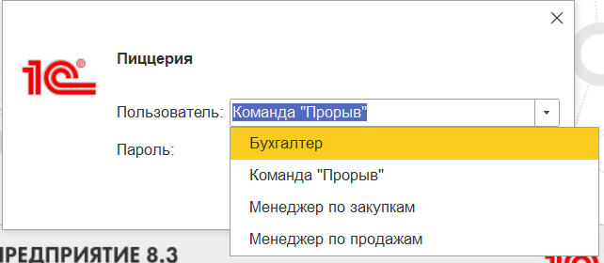

Более подробно о распределении можно посмотреть в 3 главе

## 

# 2. Общее описание по подсистемам

## 2.1 Описание функционала подсистемы “Наша организация”

### 2.1.1 Наша организация

Вносим в информационную базу информацию о нашей организации. Для этого создаем новый элемент списка в “Наша организация” и введем в соответствующих полях реквизиты организации (Рис 2.1.1.1). Для большего понимания у реквизитов сделаны комментарии(Рис 2.1.1.2). После ввода информации нажимает кнопку “Записать и закрыть”.

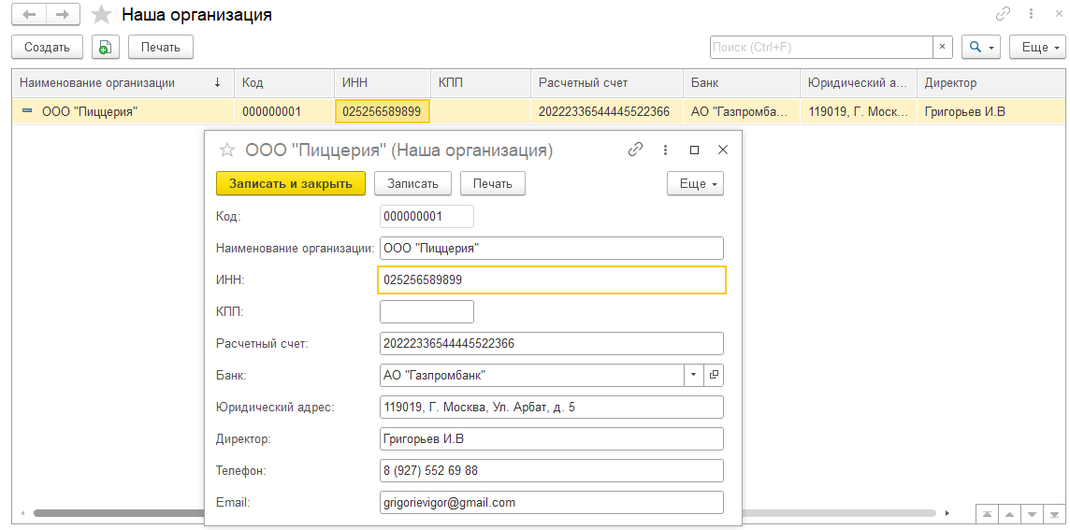

Рис.2.1.1.1 Ввод реквизитов нашей организации

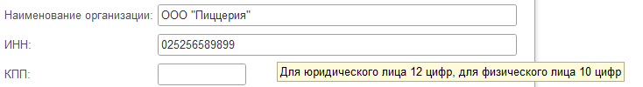

Рис.2.1.1.2 Комментарий к реквизиту

Если не внести важные реквизиты, такие как “Наименование организации”, “ИНН”, “Расчетный счет ”, “Банк”, “Юридический адрес”, “Директор”, то записать данные не получится, выйдет ошибка (Рис.2.1.1.3). Также есть проверка на правильность заполнения Email (Рис.2.1.1.4 )

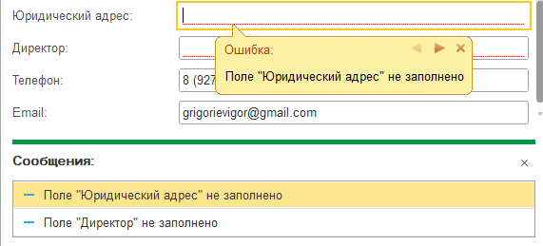

Рис.2.1.1.3 Сообщения об ошибке

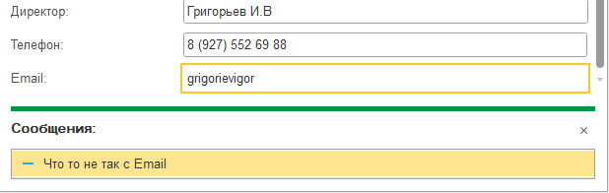

Рис.2.1.1.4 Сообщение об ошибке заполнения Email

Для удобства передачи информации об организации, создана печатная форма (Рис.2.1.1.5).Чтобы ее создать нужно нажать на кнопку Печать (Рис.2.1.1.6).

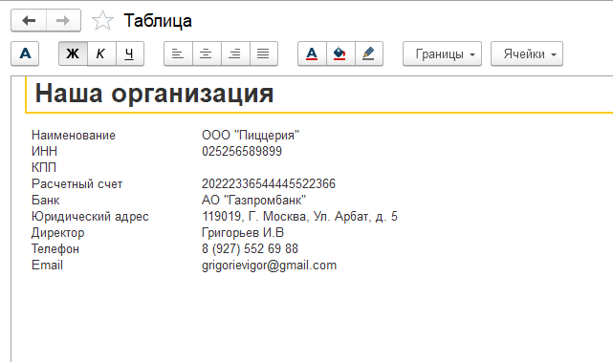

Рис.2.1.1.5 Печатная форма реквизитов нашей организации



Рис.2.1.1.6 Кнопка печати

### 2.1.2 Поставщики

Вносим в информационную базу информацию о наших поставщиках. Для этого создаем новый элемент списка в “Поставщики” и введем в соответствующих полях реквизиты организаций (Рис 2.1.2.1).

Для большего понимания у реквизитов сделаны комментарии(Рис 2.1.2.2). После ввода информации нажимает кнопку “Записать и закрыть”.

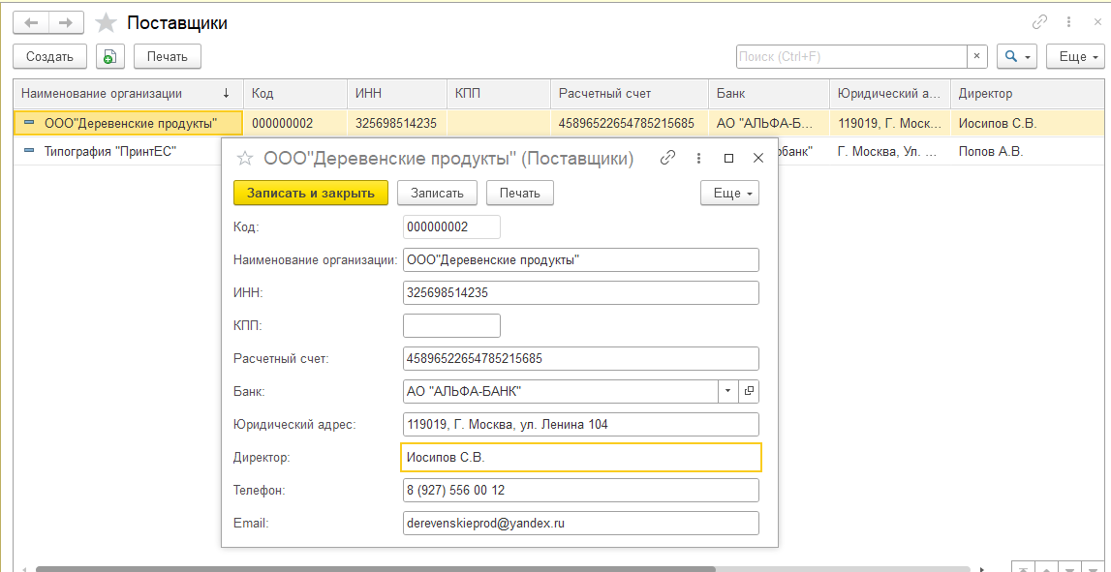

Рис.2.1.2.1 Ввод реквизитов поставщиков

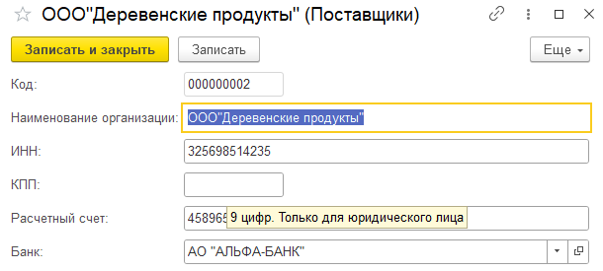

Рис.2.1.2.2 Комментарий

Если не внести важные реквизиты, такие как “Наименование организации”, “ИНН”, “Расчетный счет ”, “Банк”, “Юридический адрес”, “Директор”, то записать данные не получится, выйдет ошибка (Рис.2.1.2.3). Также есть проверка на правильность заполнения Email (Рис.2.1.2.4)

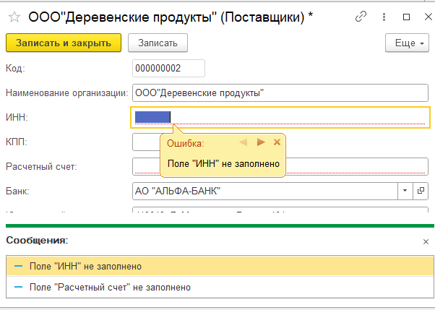

Рис.2.1.2.3. Сообщения об ошибке

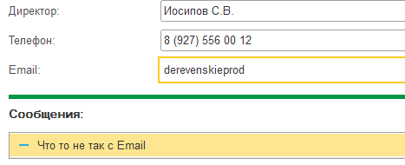

Рис.2.1.2.4 Сообщение об ошибке заполнения Email

Для удобства передачи информации об организации, создана печатная форма (Рис.2.1.2.5).Чтобы ее создать нужно нажать на кнопку Печать (Рис.2.1.1.6).

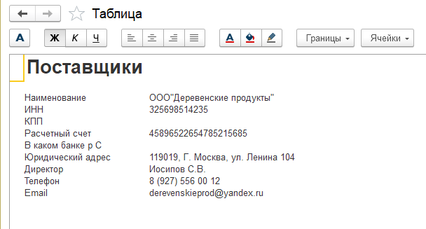

Рис.2.1.2.5 Печатная форма реквизитов одного из поставщиков

### 2.1.3 Номенклатура

Справочник “Номенклатура” содержит информацию об ингредиентах и расходных материалах, используемых для приготовления итогового продукта. Для каждого элемента справочника, принадлежащего одной из двух групп: “Ингредиенты” или “Расходные материалы” (Рис. 2.1.3.1), задана условная единица измерения и ставка НДС (Рис. 2.1.3.2).

Рис.2.1.3.1 Справочник “Номенклатура”, группы “Ингредиенты” и “Расходные материалы”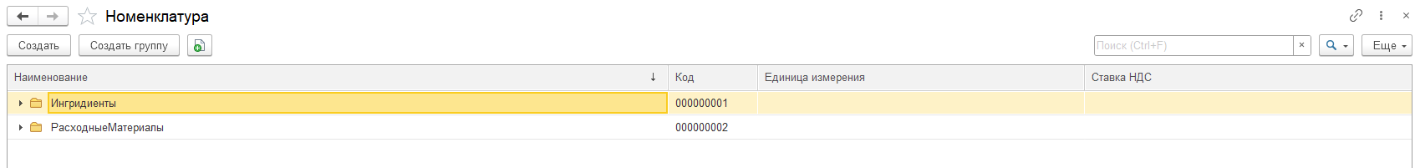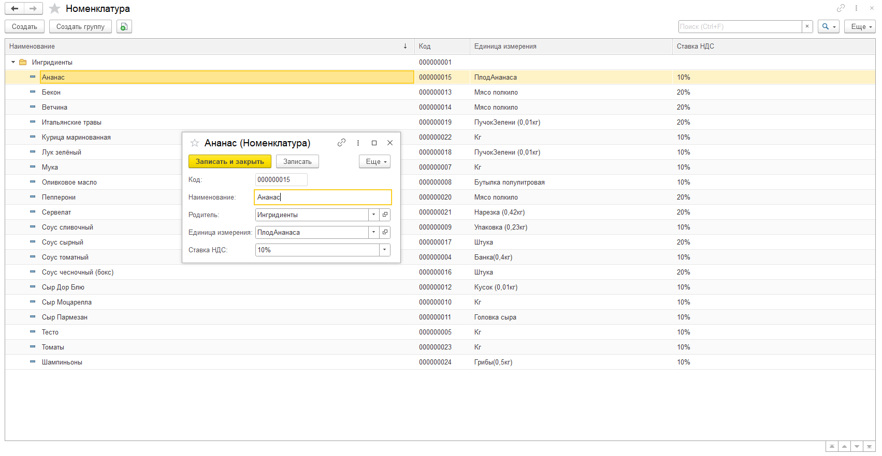

Рис.2.1.3.2 Справочник “Номенклатура”

Примечание: поля “Наименование”, “Единица измерения”, “Ставка НДС” являются обязательными для заполнения. Если оставить их пустыми, не получится записать новый элемент списка (Рис. 2.1.3.3).

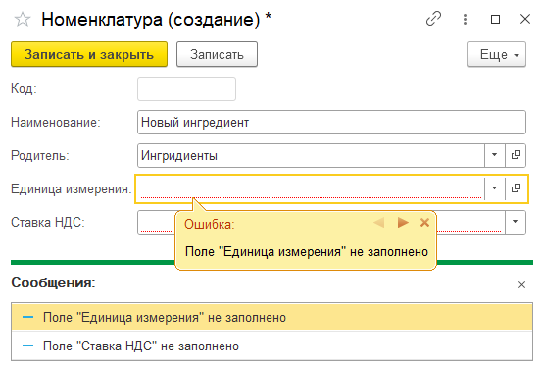

Рис.2.1.3.3 Справочник “Номенклатура”, ошибка заполнения

### 2.1.4 Единицы измерения

В справочник “Единицы измерения” заносим информацию об условных единицах измерения, таких как “коробка”, “бутылка”, “ящик”, и об их связи с основными единицами измерения, такими как “штуки”, “граммы”, “литры” (Рис.2.1.4). В него также вносятся основные единицы измерения с пометкой “Базовая единица”.

Рис.2.1.4 Справочник “Единицы измерения”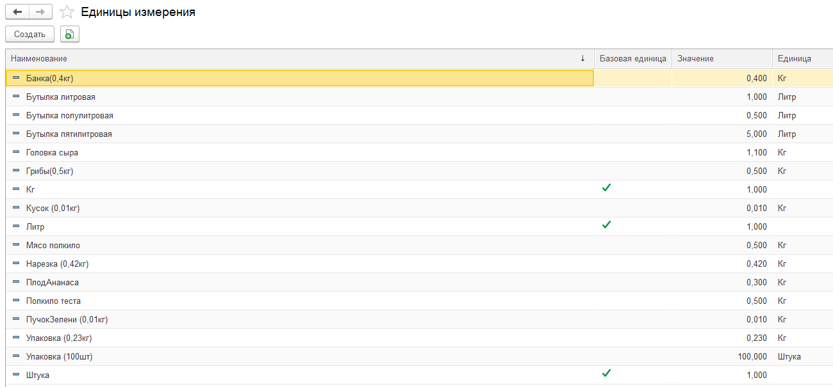

### 2.1.5 Персонал

В информационной базе хранится информация о сотрудниках пиццерии. Она заносится в справочник “Персонал”, в котором указывается ФИО, должность, телефон, электронная почта и заработная плата сотрудника. Обязательным к заполнению является только поле ФИО (Рис.2.1.5).

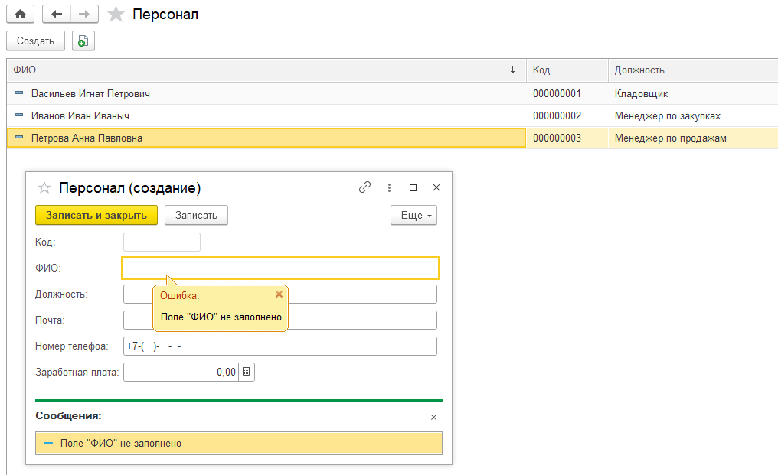

Рис.2.1.5 Справочник “Персонал”

## 2.2 Описание функционала подсистемы “Закупки”

### 2.2.1 Прайс

Документ "Прайс" используется для хранения актуальной информации о цене товаров у различных поставщиков.

При создании нового прайса, появляется форма с одним обязательным реквизитом, где необходимо ввести наименование поставщика. Данный документ содержит табличную часть, в которой будет храниться вся необходимая информация о товарах, которые предоставляет конкретный поставщик. С названием товара в таблице необходимо дополнительно указать условную единицу измерения этого товара, перерасчет в основные единицы будет произведен автоматически, также необходимо указать НДС (в процентах) и цену товара без НДС, цена с учетом НДС рассчитывается автоматически.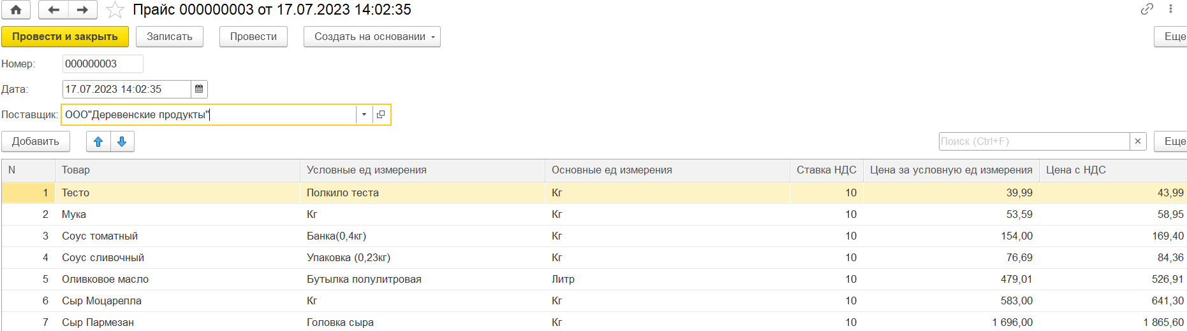

Рис. 2.2.1 Создание справочник “Прайс”

### 2.2.2 Поставки

Документ "Поставки" хранит в себе информацию о всех поставках вашей организации, есть возможность выбирать определенный период времени. Перед пользователем появляется список, в котором отображаются следующие данные:

- дата формирования поставки;

- наименование поставщика;

- плановая дата поставки;

- ответственный за формирование поставки;

- название склада, в который будет организована поставка;

- статус оплаты;

- статус поставки.

Для удобства использования пользователем все поставки имеют различный фон, цвет которого зависит от статуса поставки, также присутствует различие цвета текста в зависимости от статуса оплаты.

В верхней части экрана располагается возможность настройки фильтрации по статусу оплаты и по статусу поставки, по умолчанию все поставки отображаются в хронологическом порядке.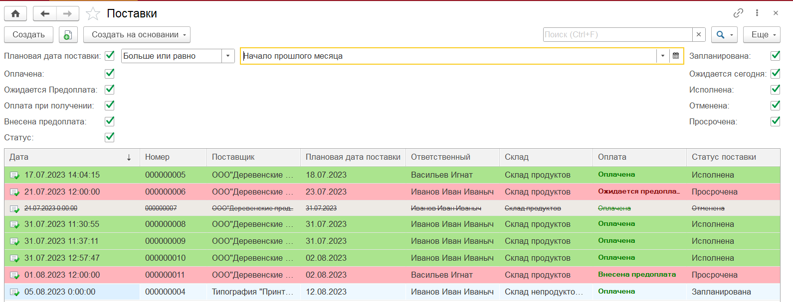

Для планирования новой поставки пользователю необходимо зайти в документ "Прайс", выбрать нужного поставщика и нажать кнопку "создать на основании".

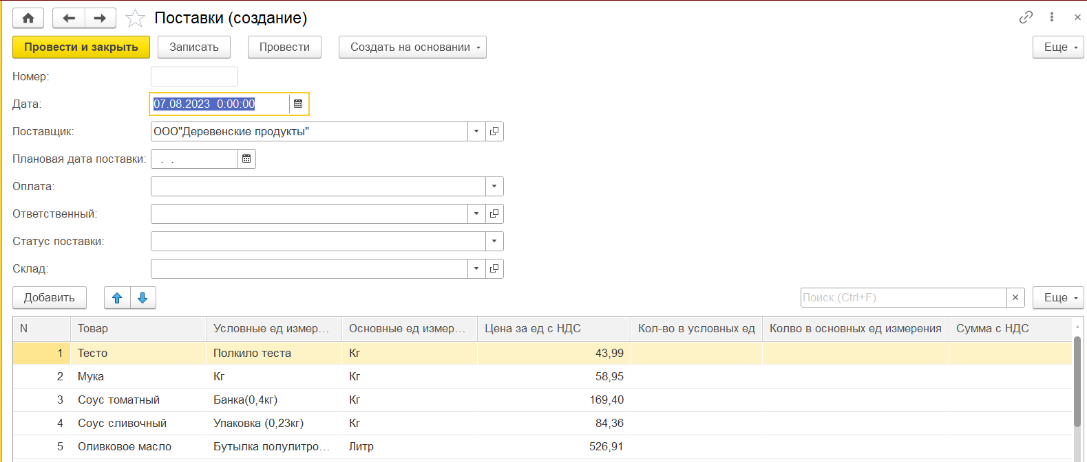

Рис.2.2.2. Создание документа “Поставки” на основании прайса

Далее появится список всех товаров, которые можно приобрести у данного поставщика, среди них выбрать необходимые товары и указать их количество, цена рассчитается автоматически. Закупщику остается заполнить поля о “Плановой дате поставки”, “Ответственного” (Выбирается из списка сотрудников), статусе оплаты и поставки (выбираются из всплывающего перечисления), склад, на который будет выгружена поставка, а также необходимо внести информацию о необходимом количестве продукта. Количество можно указать в условных единицах (т.е. в упаковках, пачках и тд) или же в основных единицах (кг, штуках), вводится одно на выбор в зависимости от той или иной ситуации, остальные табличные поля заполнятся автоматически.

Так как номенклатура закупается «дискретно» количествами, кратными условным единицам измерения, система отслеживает кратность заказываемого товара.

### 2.2.3 Печатная форма документа “Поставки”

При нажатии на кнопку “Печать” пользователь сможет создать печатную форму документа “Поставки”.

«Шапка» печатной формы документа содержит поля: «Номер», «Дата», «Склад», «Ответственный» и «Поставщик».

Табличная часть печатной формы документа содержит следующие реквизиты: «Товар», «Условные ед измерения», «Цена за ед с НДС», «Кол-во в условных единицах» и «Сумма с НДС».

В «подвале» печатной формы документа будут выводиться «Ответственный» и «Поставщик». Справа от них оставлено место для подписи.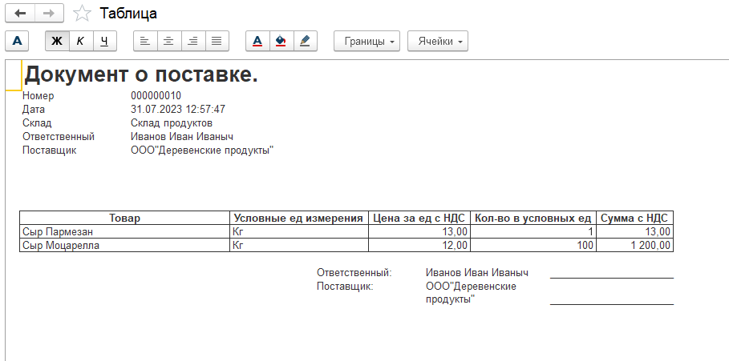

Рис.2.2.3 Печатная форма документа “Поставки”

### 2.2.4 Поступление товаров

Данный документ крайне рекомендуется создавать только на основании документа “Поставки”. Для этого переходим в раздел “закупки” – “Поставки”, выбираем необходимую нам поставку, нажимаем на кнопку создать на основании и выбираем “Поступление товаров”. Появляется следующая форма, в которой необходимо только выбрать ответственного за получение товара.

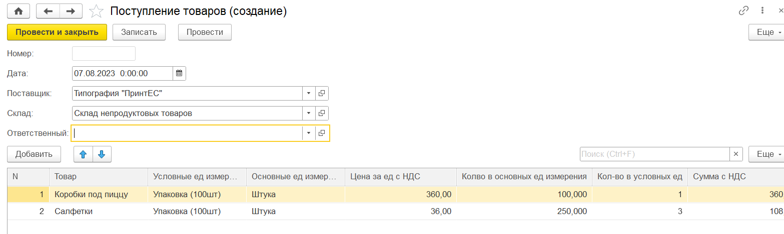

Рис.2.2.4. Создание документа “Поступление товара” на основании прайса

При поступлении внеплановых поставок, есть возможность создать поступление самостоятельно, но большинство полей придется вводить вручную.

## 2.3 Описание функционала подсистемы “Продажи”

### 2.3.1 Меню

В справочнике “Меню” будет храниться информации о реализуемой продукции. При создании новой позиции в меню открывается форма с двумя разделами: общая информация и технологическая карта (Рис.2.3.1.1).

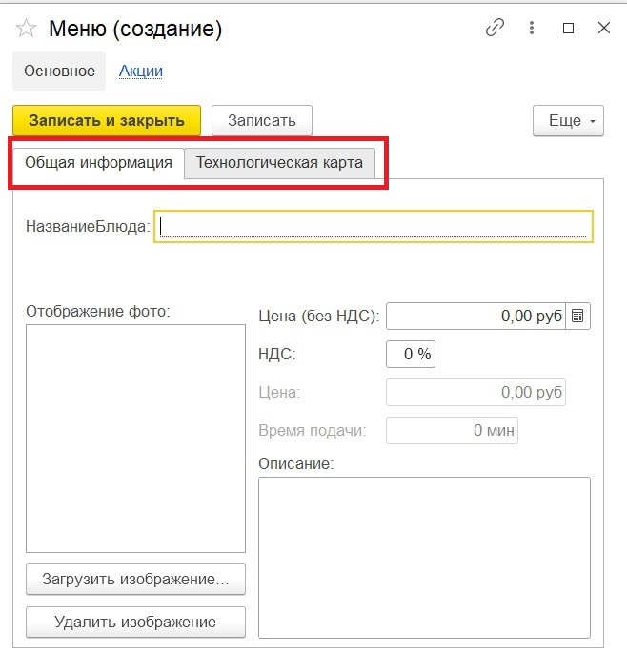

Рис.2.3.1.1 Разделы справочника “Меню”

В разделе общая информация нужно указать наименование блюда, это поле является обязательным. А также следующую информацию: цена без НДС, ставка НДС, цена с учетом НДС рассчитывается автоматически и вносится в поле “цена”. При желании можно добавить изображение блюда и удалить его при необходимости, а также добавить маркетинговое описание блюда.

Далее переходим во второй раздел и заполняем технологическую карту. Здесь будет храниться информация о времени изготовления и выпекания блюда, а также список ингредиентов и их количество (Рис.2.3.1.2).

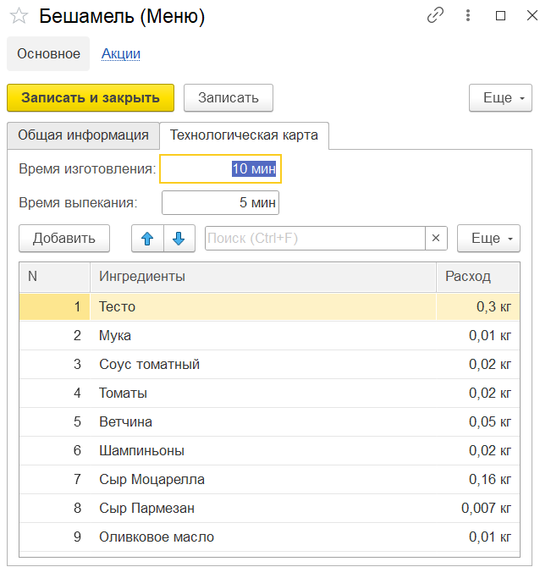

Рис.2.3.1.2 Заполнение технологической карты в “Меню”

При просмотре меню пользователю отображается только часть информации: название блюда, цена за единицу и время подачи, которое автоматически рассчитывается после заполнения полей "Время изготовления" и "Время выпекания". В правой части экрана, динамично меняясь в зависимости от выбранного товара, отображается фотография блюда и его описание (Рис.2.3.1.3).

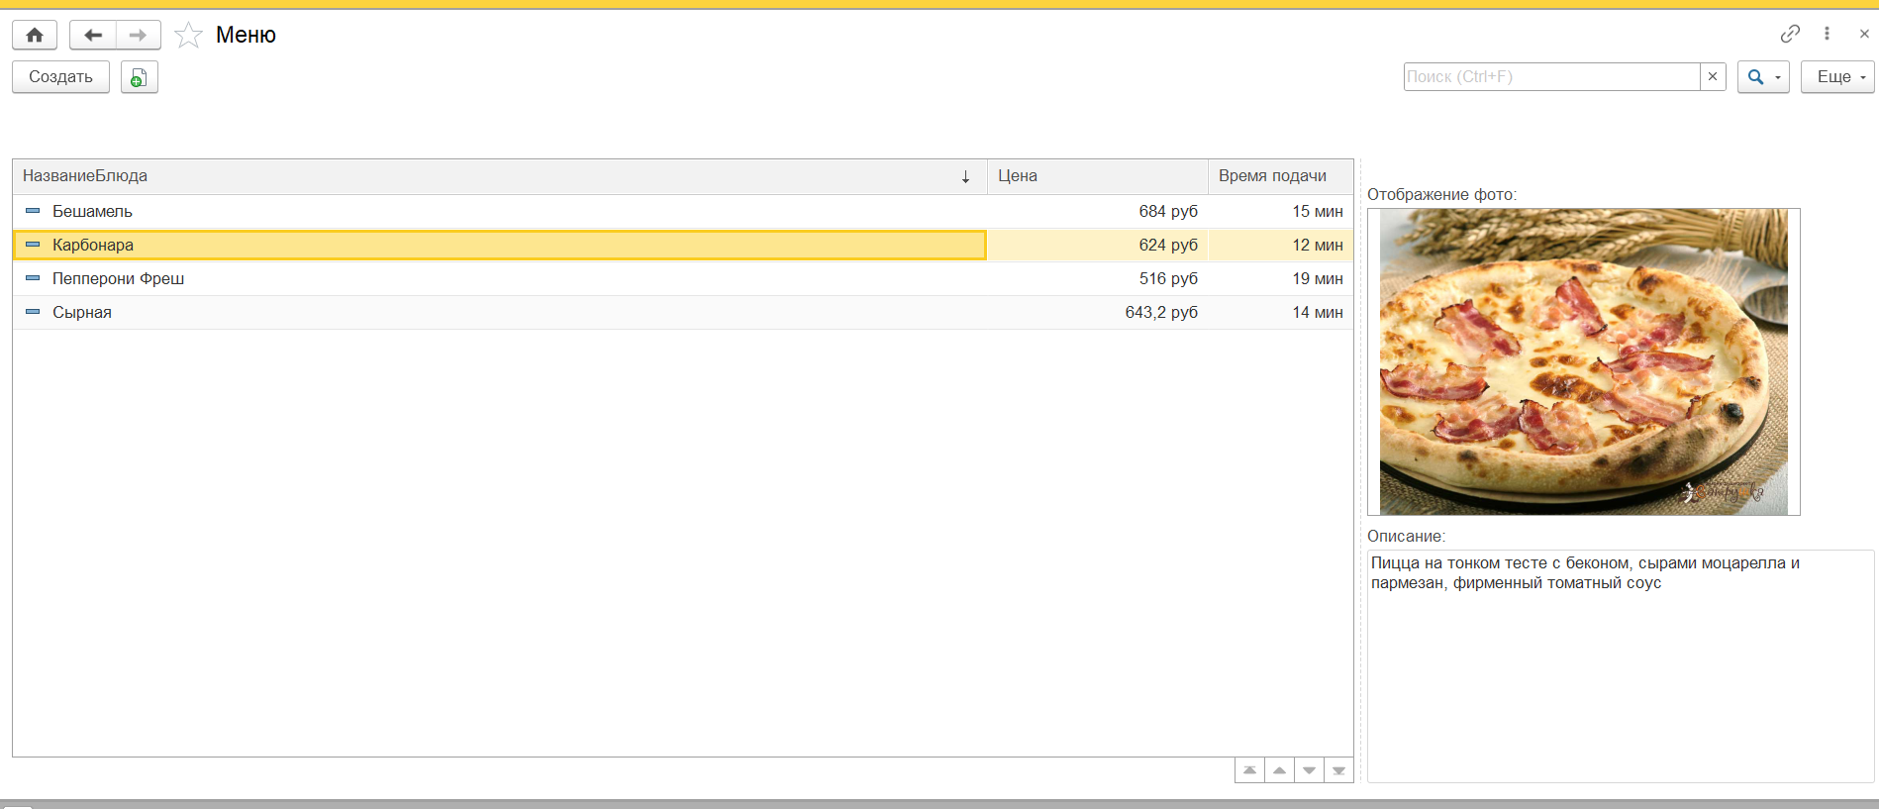

Рис.2.3.1.3 Отображение информации для пользователя

### 2.3.2 Клиенты

Для дальнейшего оформления заказа нужно внести в базу данные о клиенте. Это можно сделать в справочнике “Клиенты” (Рис.2.3.2.1). Сотрудник должен внести ФИО клиента; поле “Дата рождения” предназначено для того, чтобы впоследствии сделать имениннику праздничную скидку. Также можно отметить скидку за опоздание или любой другой вид скидок из перечисленных (Рис.2.3.2.2).

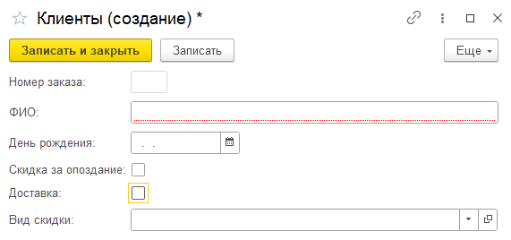

Рис.2.3.2.1 Создание нового элемента в справочнике “Клиенты”

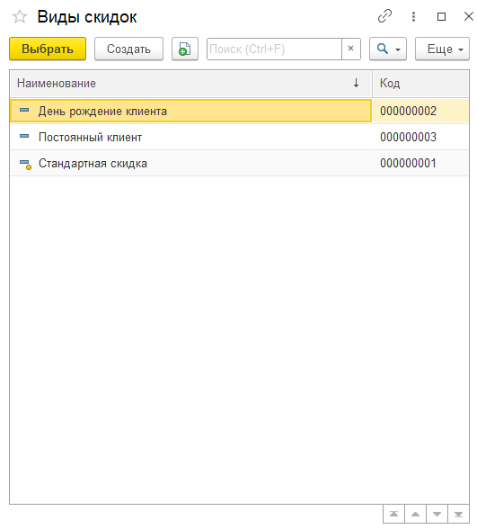

Рис.2.3.2.2 Виды скидок

При отметке в поле “Доставка” нужно будет дополнительно заполнить поля “Телефон” и “Адрес”.

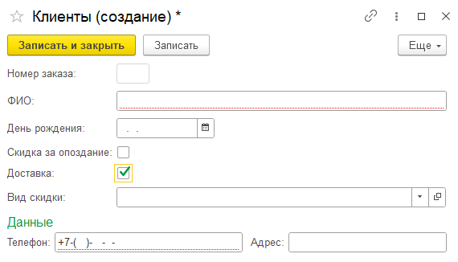

Рис.2.3.2.3 Создание нового элемента в справочнике “Клиенты” с доставкой

Обязательными для заполнения являются только поля ФИО и телефон.

### 2.3.3 Курьерские компании

Для доставки пиццы нужно внести в список курьерские компании с которыми работаем. Создаем новый элемент списка по кнопке “Создать” и вводим данные курьерской компании: “Наименование компании”, “Себестоимость доставки”, “Описание” (Рис.2.3.3.1)

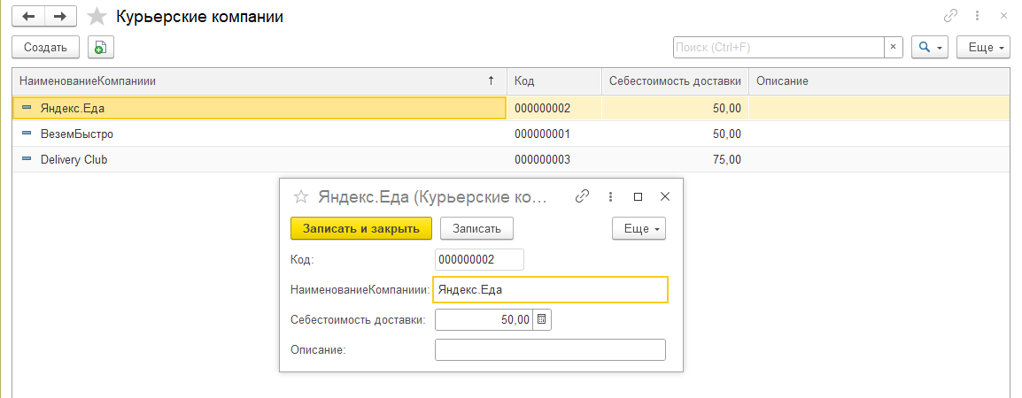

Рис.2.3.3.1 Внесение данных одной из курьерских служб

### 2.3.4 Акция “Пицца Недели”

Как элемент рекламы, например, новых видов пицц или тех видов, которые имеют меньшую популярность, создана акция “Пицца недели”. Чтобы создать акцию нужно выбрать вид пиццы, процент скидки на пиццу, и период проведения акции (Рис.2.3.4.1). 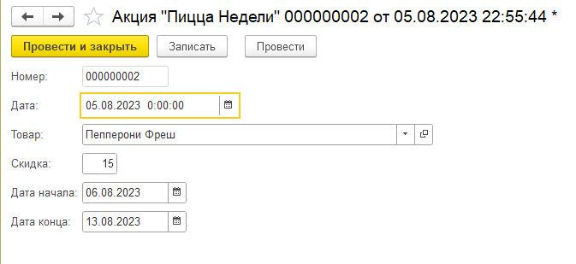

Рис.2.3.4.1 Внесение данных акции “Пицца недели”

Процент скидки автоматически появится в Заказе клиента при выборе пиццы по акции (Рис.2.3.4.2). Можно создавать запланированные акции, которые будут работать, пока не настанет дата начала акции.

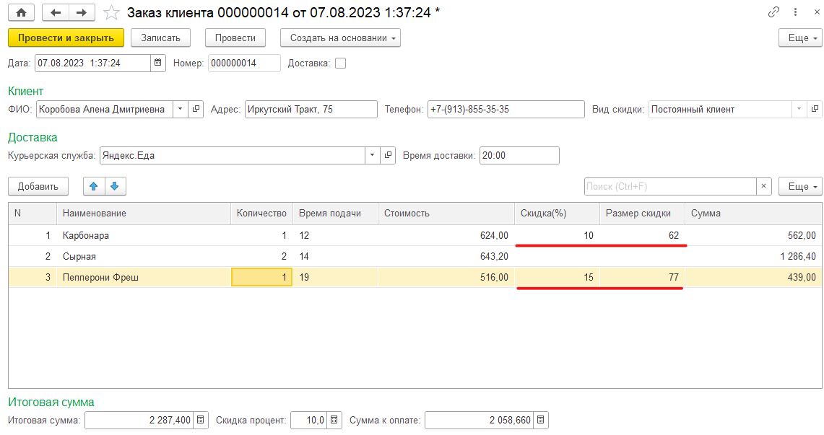

Рис.2.3.4.2 Автоматическое начисление скидки в “Заказе клиента”

### 2.3.5 Виды скидок

Еще одна вкладка меню “Продажи”, где можно создать различные виды персональных скидок (Рис.2.3.5.1). Одни из стандартных скидок-это скидка от суммы чека, скидка на День Рождения, скидка для постоянных клиентов. 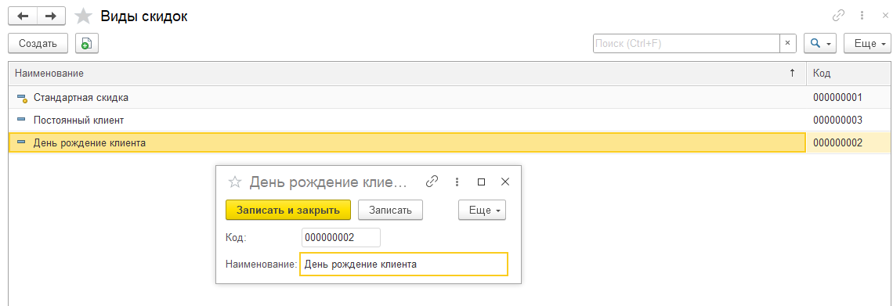

Рис.2.3.5.1 Создание новой скидки

Для каждого посетителя во вкладке “Клиенты” или “Заказ клиента”, можно указать один вид скидки (Рис.2.3.5.2, Рис.2.3.5.3).

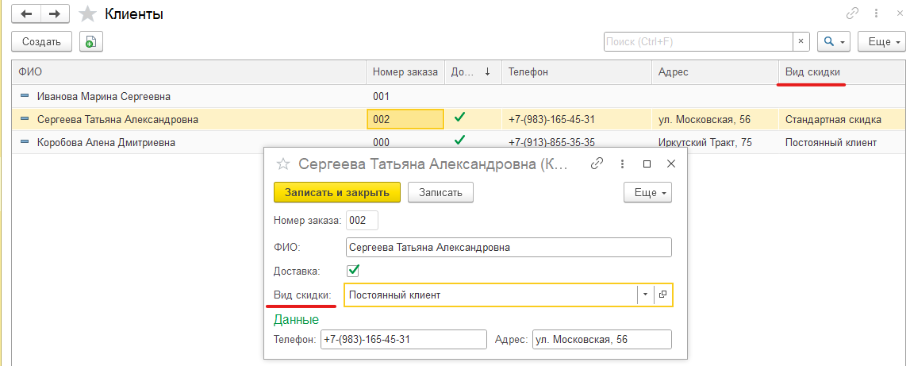

Рис.2.3.5.2 Указание вида скидки во вкладке “Клиенты”

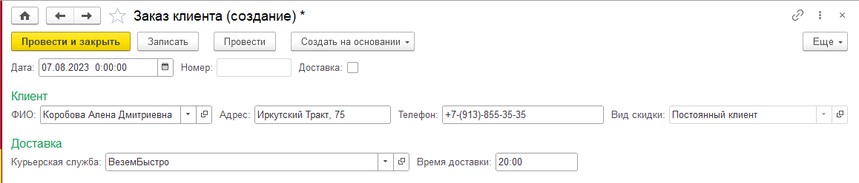

Рис.2.3.5.3 Указание вида скидки во вкладке “Заказ клиента”

### 2.3.6 Установка скидки

После создания Вида скидки, нужно задать пороги сумм, и процент скидки. Для этого заходим во вкладку “Установка скидки” и создаем форму с полями, которые нужно заполнить: вид скидки, порог суммы, скидка(Рис.2.3.6.1,Рис.2.3.6.2). 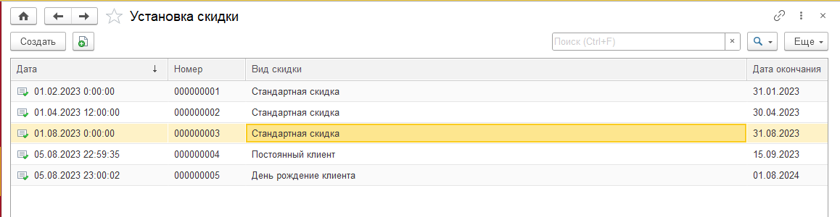

Рис.2.3.6.1 Созданные скидки

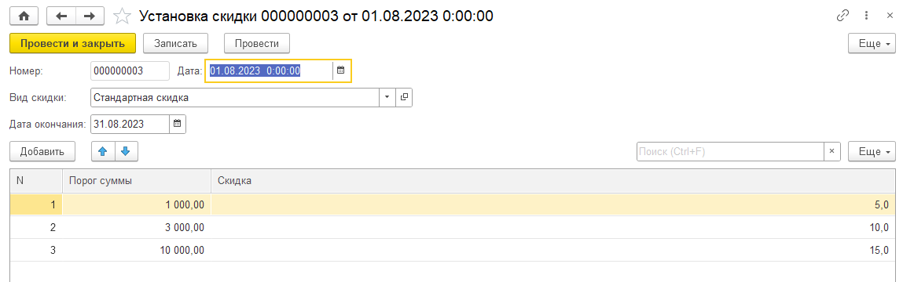

Рис.2.3.6.2 Пример стандартной скидки на сумму чека

Например, для скидки постоянному клиенту не нужно указывать порог, чтобы скидка была на любую сумму заказа (Рис.2.3.6.3).

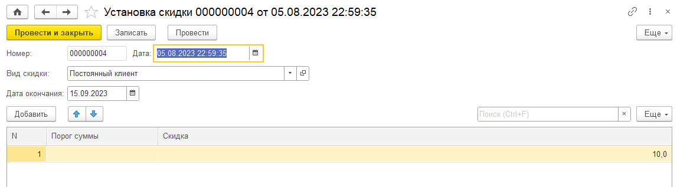

Рис.2.3.6.3 Пример скидки для постоянного клиента

### 2.3.7 Заказ клиента

Чтобы оформить заказ потребуется создать документ “Заказ клиента” (Рис.2.3.7.1). В нём указывается информация о клиенте, она заполняется автоматически при выборе клиента из списка. А также здесь указывается информация о доставке, если заказ был сделан с доставкой. Эта информация также заполняется автоматически при выборе клиента. Самостоятельно потребуется указать только время доставки и информацию о скидках.

Рис.2.3.7.1 Создать документ “Заказ клиента”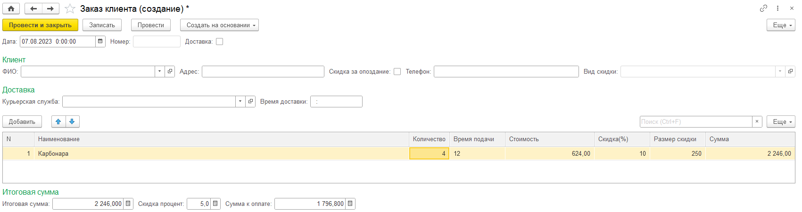

Ниже в табличной части документа указывается информация о составе заказа. Сотруднику нужно будет указать только наименование и количество, остальное заполнится автоматически, также автоматически рассчитается и сумма всего заказа.

### 2.3.8 Продажа пиццы

На основании документа “Заказ клиента” по кнопке “Создать на основании” можно создать документ “Продажа пиццы”. Этот документ создается при оплате заказа и служит основой для последующей выдачи чека. Все поля документа заполняются автоматически из “Заказа клиента” (Рис 2.3.8.1).

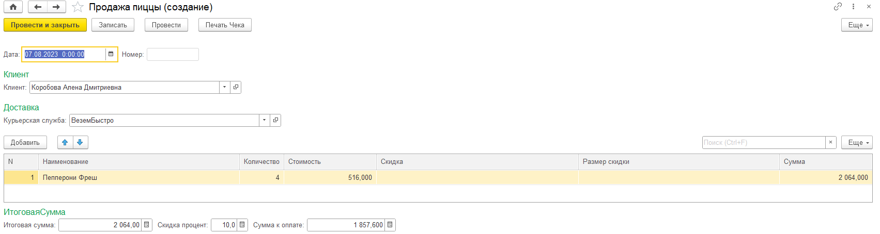

Рис.2.3.8.1 Документ “Продажа пиццы”

В верхней части документа рядом с кнопкой “Создать” находится кнопка “Печать чека”, по которой можно создать печатную форму чека со сводом информации по заказу: № заказа, дата и время,сумма и тд. (Рис.2.3.8.2)

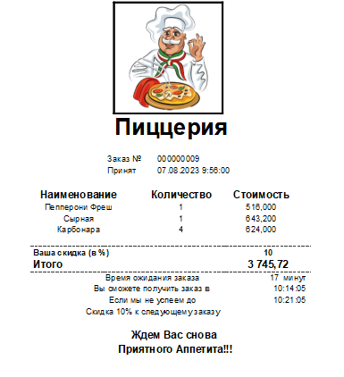

Рис.2.3.8.2 Чек

Если провести Печать чека при условии, что документ не проведен, то система выдает сообщение о том, что документ сначала нужно провести , перед тем, как печатать чек (Рис.2.3.8.3)

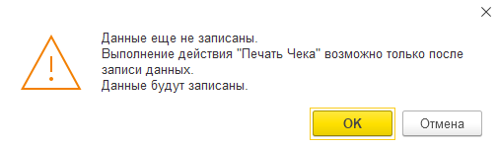

Рис.2.3.8.3 Ошибка печати чека без проведения документа

При проведении документа реализуется списывание всех ингредиентов и материалов, использованных в заказе. Если чего-то не хватает, то для пользователя будет выведено предупреждение с отметкой, чего именно недостаёт и в каких количествах, а сам заказ не будет проведён (Рис.2.3.8.4).

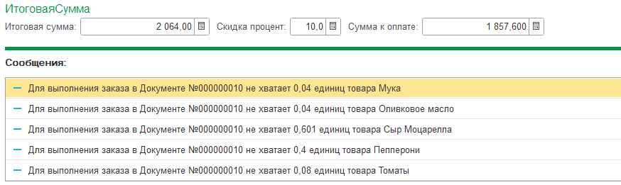

Рис.2.3.8.4 Предупреждение о нехватке ингредиентов

### 2.3.9 Отчет по работе с курьерской службой

Для контроля количества, стоимости доставок и суммы чека создан “Отчет по работе с курьерской службой”, который отражает информацию за указанный период (Рис.2.3.9.1)

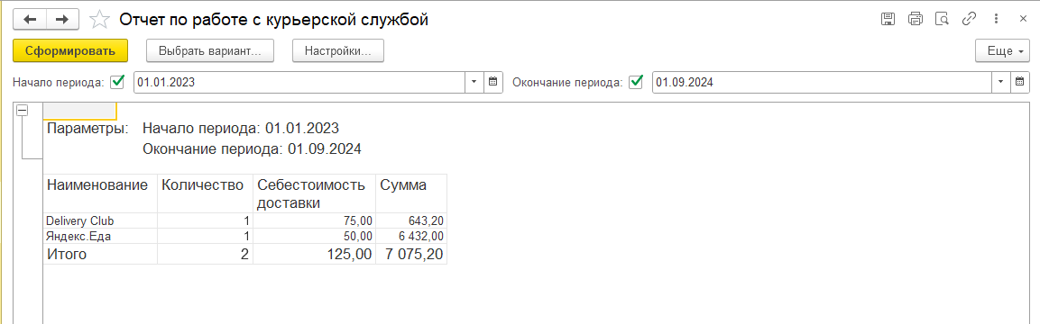

Рис.2.3.9.1 Отчет по работе с курьерской службой

### 2.3.10 Отчет о прибыли себестоимости и рентабельности

Для ведения отчётности о прибыли, себестоимости продаж и рентабельности создан отчёт “Прибыль”, который отражает информацию за указанный период (Рис.2.3.10.1).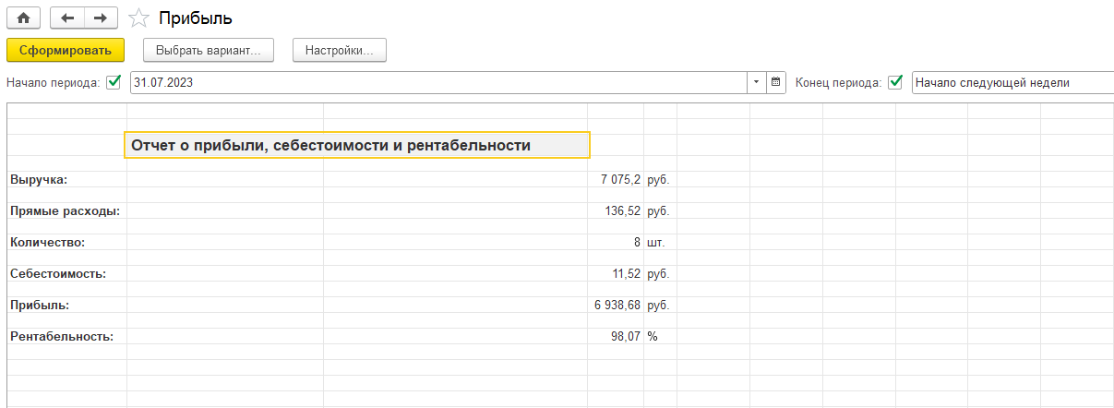

Рис.2.3.10.1 Отчет о прибыли себестоимости и рентабельности

Отчёт содержит данные о прибыли, выручке, себестоимости пиццы, прямых расходах и рентабельности, рассчитанных по следующим формулам:

1. Выручка = Стоимость реализованных товаров * Количество проданных товаров
2. Прибыль = Выручка (без учёта НДС) – Расходы (без учёта НДС)
3. Себестоимость пиццы = Стоимость ингредиентов
4. Прямые расходы = Стоимость ингредиентов + Стоимость расходных материалов + Себестоимость доставки
5. Рентабельность = (Прибыль за период)/(Выручка за период (без учёта НДС))*100%

### 2.3.11 Отчет об остатках

Для контроля количества имеющихся ингредиентов и расходных материалов создан отчёт “Остатки товара”, который отражает информацию за указанный период (Рис.2.3.11.1).

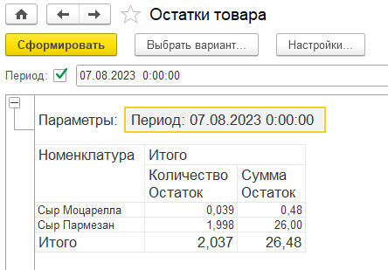

Рис.2.3.11.1 Отчет об остатках

# 

# 3. Распределение по ролям

## 3.1 Администратор (команда “Прорыв”)

Обладает всеми правами, в том числе правом на изменение конфигурации.

Обладает доступ ко всем подсистемам.

На главной странице отображается модуль “Наша организация”.

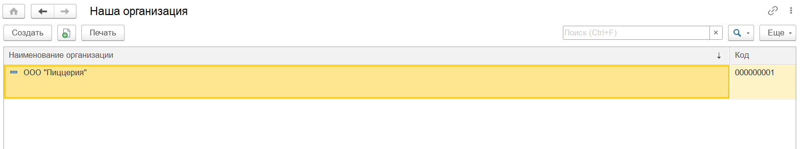

Рис 3.1 рабочий стол Администратора

## 3.2 Менеджер по закупкам

Не обладает правами редактирования конфигурации.

Обладает доступом к модулям: “Наша организация”, “Поставщики”, “Номенклатура”, “ЕдИзмерения” и “Склады” из подсистемы “Наша Организация”, а также ко всем модулям из подсистемы “Закупки”

На главной странице отображается модуль “Поставки”

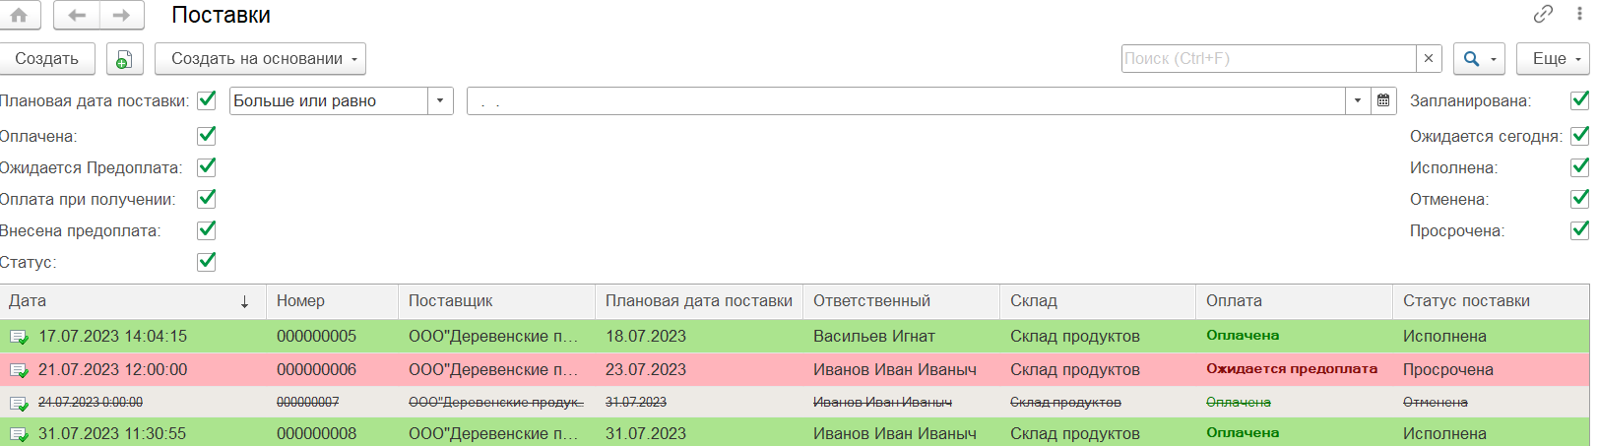

Рис. 3.2 рабочий стол менеджера по закупкам

## 3.3 Менеджер по продажам

Не обладает правами редактирования конфигурации.

Обладает доступом ко всем модулям в подсистеме “Продажи”.

На главной странице отображается модуль “Продажа пиццы”.

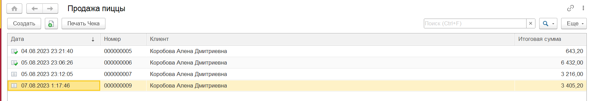

Рис. 3.3 Рабочий стол менеджера по продажам

## 3.4 Бухгалтер

Не обладает правами редактирования конфигурации.

Обладает доступом к модулям: “Наша организация”, “Поставщики”, “Персонал”, “Склады” из подсистемы “Наша Организация”, к модулям “Прайс”, “Поставки” из подсистемы “Закупки”, а также ко всем модулям из подсистемы “Продажи”.

На главной странице отображается модуль “Персонал”.

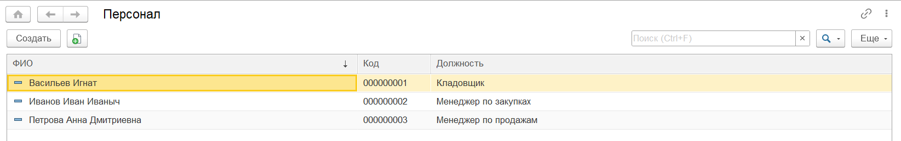

Рис 3.4 Рабочий стол бухгалтера